Issoire prend la route !
Du 25 au 26 avril 2026
Circuit Issoire – ZI de Lavaur – 63500 Issoire

GUIDE EXPOSANT
Ce guide est édité afin de faciliter votre installation au salon et vos données toutes les informations pratiques nécessaires à votre participation.
- Informations pratiques
  - Généralités
  - Pendant le montage
  - Pendant l’ouverture au public
  - Pendant le démontage
- Services sur le salon
- Charte de bonne conduite destinée aux Food truck
- Droit de rétractation (LOI HAMON)
- Conduite à tenir en cas d’accident/ incendie
- Annexes

- Informations pratiques
  - GENERALITES
VOS CONTACTS PRIVILEGIES
DENIS FRAISSE NICOLAS CORDESSE
ORGANISATEUR Responsable TECHNIQUE
d.fraisse@azevenement.com 06 33 94 68 07
n.cordesse@azevenement.com
BATISTE SALSET MURIEL DUPUIS – CHEVALIER
Responsable COMMUNICATION Responsable COMPTABILITE
b.salset@gmail.com 04.73.28.39.51
comptabilite@azevenement.com

ACCES CIRCUIT ISSOIRE

Adresse : ZI de Lavaure,
Rue Albert de Dion
63500 Issoire
Sortie 13 de l’A75
Coordonnées GPS :
Latitude : 45°32'19 Nord
Longitude : 3°16'25 Est

HORAIRES D’INSTALLATION ET DEMONTAGE
Dates | Installation Exposants | Accueil des exposants | Ouverture du salon au public | Démontage exposants
23 au 24 avril | 09h00 – 17h00
25 avril |  | A partir de 8h30 | 10h00 – 20h00
26 avril |  | A partir de 8h30 | 10h00 – 18h00 | 18h00 – 20h00
27 avril |  |  |  | 08h00 – 13h00
LIVRAISON DE COLIS ET MATERIEL
Livraison uniquement à partir du 23 et 24 avril de 9h00 à 17h00.
Chaque colis devra porter l’étiquette de livraison fournie en annexe 1 dûment complétée.
Si le matériel doit être récupéré, l’enlèvement par transporteur devra se faire le lundi 27 avril au plus tard.
Les réceptions de colis sont sous la responsabilité de chaque exposant.
Un représentant du stand doit être présent sur le stand au moment de la livraison.
Aucun colis ne sera réceptionné par l’organisateur.
LAISSEZ - PASSER

Pendant le montage et le démontage, l’accès de tous véhicules dans l’enceinte du salon se fera uniquement avec un LAISSEZ-PASSER. (Annexe 2)
Ce laissez-passer sera à présenter aux agents de sécurité à l’entrée du site.
Les personnes non identifiées n’auront pas d’accès au site.
Pendant le montage / démontage, le site est un chantier interdit au public.
L’accès au CIRCUIT D’ISSOIRE en montage / démontage et durant l’ouverture du salon est soumis à la présentation d’un laissez-passer nominatif et d’une pièce d’identité.
CF Annexe 2

BADGES EXPOSANTS
- Pour permettre votre accès au salon, nous vous demandons de vous présenter à l’accueil du salon à votre arrivée pour la récupération de vos badges.
- Ces badges sont nominatifs, personnels, et indispensables pour accéder au salon dès le 25 avril.
- Ils devront :
  - Porter le nom de l’exposant
  - Être présentés au contrôle
  - Être portés en permanence dans l’enceinte du salon
- Pour des raisons de sécurité et de lutte contre les vols, les agents seront habilités à vous demander de présenter votre badge à chaque passage.
Si vous souhaitez commander des badges supplémentaires, reportez-vous au bon de commande
SURVEILLANCE DES STANDS
Surveillance de stands
La surveillance générale pendant le salon est prise en charge par l’organisateur.
Nous vous rappelons que les risques de vols sont importants pendant les périodes de montage et de démontage. Durant ces périodes, la surveillance des stands n’est pas prise en charge par l’organisateur. Soyez vigilants envers vos effets personnels.
DOUANE
Il appartiendra à chaque exposant d'accomplir les formalités douanières pour les matériels et produits en provenance de l'étranger. L'organisateur ne pourra être tenu pour responsable des difficultés qui pourraient survenir lors de ces formalités.

Coordonnées des douanes :
Direction régionale des douanes
8 rue de Rabanesse
63000 CLERMONT-FERRAND
04 73 34 79 00

  - PENDANT LE MONTAGE
Présence de mineurs
Les mineurs (hors jeunes travailleurs déclarés) sont interdits sur le montage et sur le démontage du salon.
Emballages vides-dépôt de matériaux
Les emballages vides doivent être évacués sans délai et entreposés par les exposants ou leurs prestataires en dehors de l’enceinte du circuit.
Il n’existe aucune possibilité de stockage au circuit.

  - PENDANT L’OUVERTURE AU PUBLIC
Animations sonores et enseignes lumineuses
Les animations (sons, vidéos, mascottes…) doivent être déclarées auprès de l’organisateur pour acceptation.
L’organisateur se réserve le droit de faire baisser le niveau sonore si ce dernier induit une gêne significative pour les stands environnants.
L’exposant est seul responsable du respect des droits de propriété intellectuelle relatifs à la diffusion de musique. En conséquence, l’exposant doit effectuer la déclaration relative à la diffusion de musique sur son stand auprès de la SACEM et doit en assurer le paiement avant le salon.
https://clients.sacem.fr/autorisations/manifestation-avec-de-la-musique-en-fond-sonore
L’exposant garantit l’organisateur de tout recours et/ou toute réclamation de tout tiers du fait du non-accomplissement de ses obligations.
Toutes formes d’animations ou démarches commerciales sont strictement interdites en dehors des limites du stand.
Toute publicité lumineuse ou sonore doit être soumise à l’agrément de l’organisateur qui pourra revenir sur l’autorisation accordée, en cas de gêne apportée aux exposants voisins, à la circulation ou à la tenue de l’exposition.
Distribution publicitaire / prospectus
La distribution de documents et objets publicitaires est strictement interdite en dehors des limites de votre stand.
Toute distribution de prospectus est interdite dans les allées.

Nettoyage des stands
Le nettoyage des stands doit être fait chaque jour par les soins de l'exposant ou de son prestataire et être achevé pour l'ouverture de la manifestation. L'enlèvement des ordures est effectué chaque nuit. Il est impératif en conséquence, dès la fermeture au public, de déposer les déchets dans les allées, dans le respect du tri sélectif mis en place sur le site d’exposition.
  - PENDANT LE DEMONTAGE
Stands équipés et aménagements complémentaires
Les réserves de ces stands, ainsi que le mobilier de location, devront être vidés de tout leur contenu dès la fermeture du salon et au plus tard le 26 avril 2026 à 21h00 pour leur démontage par les équipes de l’organisateur.
Stands nus - Nettoyage / Remise en état de l’emplacement du stand
Les exposants et leurs prestataires devront obligatoirement respecter le planning établi par l’organisateur. Le démontage des stands commencera le dimanche 26 avril à partir de 18h00 et se terminera le lundi 27 avril à 18h00.
Tout dépassement de ces horaires entraine :
- le démontage du stand aux frais de l’exposant,
- le paiement de l’indemnité d’occupation supplémentaire au prorata du prix au m²,
- les dommages et intérêts au loueur des lieux.
L’exposant accepte de payer tous les frais occasionnés par sa défaillance ou celle de son décorateur, installateur ou autre personne, morale ou physique, agissant pour son compte.
Nous vous recommandons de retirer dès le début du démontage de vos stands toute publicité, multimédia, produit de valeur, ou tout autre objet que vous voulez récupérer.
Toute détérioration (trous, peinture et marquage…) est strictement interdite. Votre emplacement doit être restitué dans l’état initial. Tous les détritus (moquette, gravois, adhésifs, scotchs au sol…) devront être retirés pour le 27 avril à 13h00. Passé ce délai, l’organisateur se réserve le droit de facturer forfaitairement à l’exposant, les frais liés à l’enlèvement de marchandises, de documentation, de démolition de stand, d’enlèvement de moquette, et de diverses remises en état. Les infractions au règlement seront constatées et consignées.
Pour mémoire, l’exposant doit faire procéder à l’enlèvement de ses propres déchets et ne peut utiliser, en aucun cas, les bennes de l’organisateur.
EXPOSANT RESPONSABLE
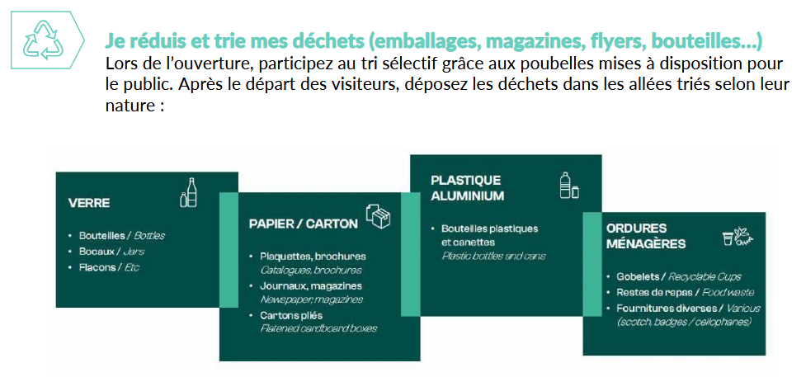
REGLEMENT TECHNIQUE
Commission de sécurité
Toutes les installations devront être conformes aux prescriptions édictées par la sous-préfecture d’Issoire. L’organisateur vérifiera toutes les installations de stands et refusera toutes celles qui ne seront pas conformes au Règlement du salon.
En raison du passage de la Commission de Sécurité, l’installation des stands doit être terminée la veille d’ouverture du salon.
- SERVICES SUR LE SALON
WIFI
Si l’exposant souhaite obtenir un réseau wi-fi, il doit contacter la société AZ Evenement.
RESTAURATION
Une zone village restauration composé de Food Truck et buvettes sera présente sur le salon. Néanmoins si vous souhaitez organiser un cocktail sur votre stand, n’hésitez pas à nous contacter pour la réservation du traiteur.
MOBILIER
Pour passer toute commande de mobilier particulière, autre que celui indiqué dans le bon de commande, merci de contacter.
NICOLAS CORDESSE
06 33 94 68 07 / n.cordesse@azevenement.com

- CHARTE DE BONNE CONDUITE DESTINEE AUX FOOD TRUCK
Vous devez avoir connaissance des obligations qui vous incombent en matière de salubrité des denrées alimentaires et d’hygiène alimentaire et être en conformité avec les règles sanitaires de la Direction Départementale de la Protection des Populations.
Pendant la durée de l’évènement, vous vous engagez à :
- Ne commercialiser que des denrées alimentaires salubres qui ne peuvent en aucun cas faire courir un risque à la santé des consommateurs.
-Ne commercialiser que des produits de qualité loyale et marchande. La détention de denrées corrompues, à DLC ou DLUO dépassées exposent à de graves sanctions administratives ou pénales.
- Etiqueter et identifier tous les produits et respecter la traçabilité.
- Protéger les denrées de toutes contaminations (clientèle, insectes, animaux, poussière, …).
- Disposer d’équipements, d’ustensiles et de plans de travail propres et désinfectés.
- Disposer de tous les produits et ustensiles qui seront nécessaires au maintien des conditions d’hygiènes adéquates (point d’eau, lave-mains, produits et ustensiles d’hygiène…).
- Disposer d’une zone sale (ustensiles sales, poubelle fermée, déchets) et d’une zone propre (manipulation des denrées alimentaires).
- Apporter tous les équipements nécessaires à la conservation des aliments (banque frigo, réfrigérateur, congélateur, bain-marie…).
- Respecter les températures de conservation, les processus de cuisson, de congélation et de remise en température exigés par la réglementation.
- Respecter et faire respecter les règles d’hygiène (tenue vestimentaire, lavage des mains, marche en avant …).
- Détenir et présenter tout document qui serait demandé lors d’une inspection sanitaire (certificats médicaux en cours de validité, justification de capacité, agrément, licences, emballage d’origine, étiquettes, factures des denrées alimentaires détenues…).

- DROIT DE RETRACTATION (LOI HAMON)
Pour rappel, l’arrêté d’application de la loi Hamon relative aux modalités d’information sur l’absence de délai de rétractation a été pris le 2 décembre 2014 et a décidé ce qui suit :
À partir du 1er mars 2015, les exposants qui vendent des produits ou des services dans le cadre d’une foire, d’un salon ou d’une manifestation commerciale doivent informer les consommateurs qu’ils ne bénéficient pas du droit de rétractation.
Cette information doit être affichée, de manière visible pour les consommateurs, sur un panneau d’un format A3 minimum, comportant un texte imprimé dans une taille de caractère de corps 90 minimum, avec la phrase suivante : « Le consommateur ne bénéficie pas d’un droit de rétractation pour tout achat effectué dans ce salon.
Dans le cas d’une prestation comprenant une offre de contrat, celle-ci doit mentionner, dans un encadré apparent, situé en tête du contrat et dans une taille de caractère qui ne peut être inférieure à celle du corps, la phrase suivante : « Le consommateur ne bénéficie pas d’un droit de rétractation pour un achat effectué dans une foire ou dans un salon. »
- CONDUITE A TENIR EN CAS D’ACCIDENT OU D’INCENDIE
PENDANT LE MONTAGE / DEMONTAGE
En cas d’accident :
• Prévenir immédiatement les pompiers – 18
Indiquer clairement le lieu de l’appel, le motif et le lieu précis de l’accident afin de faciliter l’accès des secours.
• Ensuite, IMPERATIVEMENT, prévenir l’organisateur de l’évènement Mr Denis Fraisse au 06.15.17.16.48 et le responsable de votre entreprise.
Indiquer clairement le lieu de l’appel - la localisation de l’accident - le motif - le nom de la société
• Dégager un périmètre de sécurité autour du lieu de l’accident pour faciliter les accès des secours.

En cas d’incendie :
• A l’intérieur des bâtiments, déclencher l’alarme incendie en percutant les déclencheurs manuels.
• Evacuer et se regrouper sur le parking ou à l’extérieur du site.
• Prévenir immédiatement les pompiers – 18
Indiquer clairement le lieu de l’appel, le motif et le lieu précis de l’incendie afin de faciliter l’accès des secours.
• Ensuite, IMPERATIVEMENT, prévenir l’organisateur de l’évènement Mr Denis Fraisse au 06.15.17.16.48
Indiquer clairement le lieu de l’appel - la localisation de l’incendie - le nom de la société
PENDANT LE SALON
En cas d’accident ou d’incendie :
• Prévenir immédiatement l’organisateur de l’évènement Mr Denis Fraisse au 06.15.17.16.48
• Indiquer clairement le lieu de l’appel - le motif - la localisation de l’accident ou de l’incendie - votre nom
• L’équipe technique et de sécurité incendie SSIAP du salon appelleront les secours et coordonneront leur arrivée sur le site.
AUTRES NUMEROS UTILES :
Pompiers : 18
Samu : 15
Centre hospitalier Issoire : 04 73 89 72 72
Centre hospitalier Clermont Ferrand : 04 73 75 07 50
Centre antipoison : 04 73 75 17 51

- ANNEXES
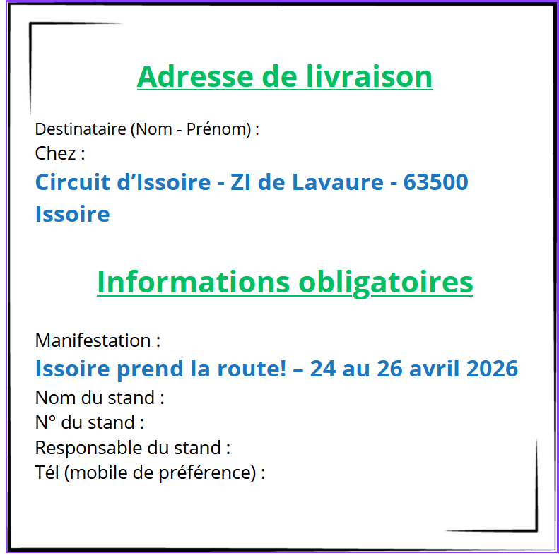
Annexe 1
ETIQUETTE DE LIVRAISON

